广州大学2004 学年第1学期
结构力学试卷--答案
试卷号：B060102

一、（6分）txt00019
几何不变体系，有一个多余联系
二、（8分）Txt03086
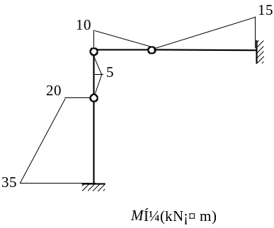 (8 分 )

三、（8分）txt01117
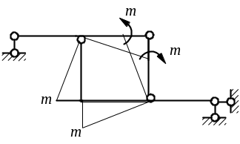 每 杆（ 1.25 分 ）
四、（10分）txt00219
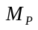 图 ( 3 分 ）
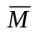 图 ( 3 分 ）
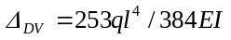 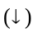 (4 分 ）
五、（10分）TXT00296 。
基 本 体 系 (2分 )；
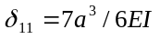(4分 )；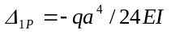(4分 )；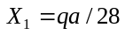(1分 )；M 图 (4分 )
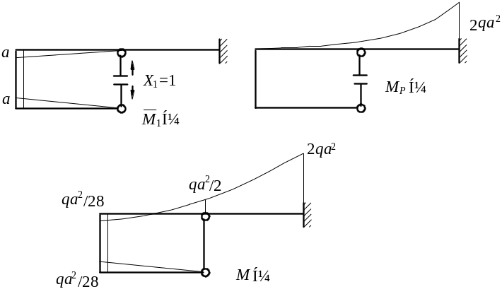
六、（14分）TXT01304
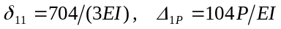( 6 分 )
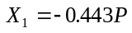(2 分 )
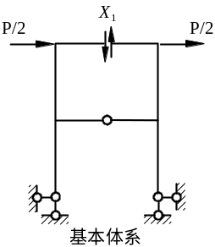(4 分 ) 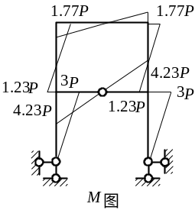( 2分 )
七、（10分）用位移法作图示结构M 图。 TXT06371
基本体系、M₁、 M_{P}图各1分共3分
系数、自由项各2分，共4分
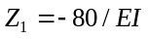 ( ) (1分)
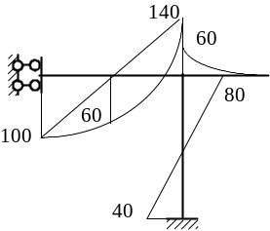
M 图 （ ） (2分)

八、（14分）TXT04415
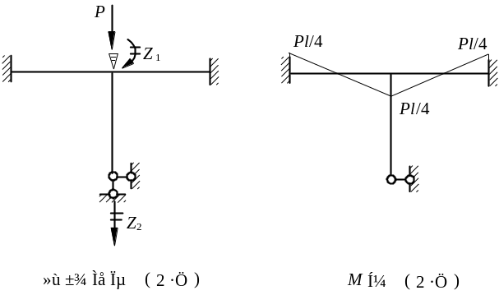
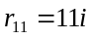 ( 2 分 ） 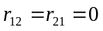 ( 2 分 ） 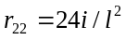 ( 2 分 ）
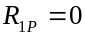 ( 1分） 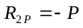 (1分） 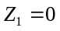 ( 1 分 ） 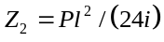 ( 1 分 ）
九、（10分）TXT01400

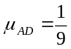 , 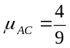 , 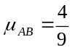 , , 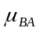 = 1 , 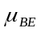 = 0 （ 4 分 ）
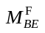 = －160 kN·m （3 分）
分配过程2分，最终M图共1分。
十、（10分）单位荷载在DE上移动，试求出主梁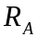、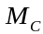、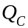的影响线。TXT00470

